**Занятие. Солнечные зайчики. Лепка на тему: «Цыплята гуляют»**

( 2 мл. группа)

**Цель:** расширить представления о явлениях неживой природы: солнечный свет, солнечное тепло; учить устанавливать зависимость состояния природы от смены времен года; воспитывать бережное отношение к природе, желание сохранять ее красоту; формировать умение передавать в лепке образ цыпленка, форму частей тела, головы, хвоста; закреплять прием прищипывания кончиками пальцев (клюв, хвостик), умение прочно скреплять части, плотно прижимая их; развивать желание рассказывать о том, что сделали.

**Планируемые результаты – целевые ориентиры дошкольного образования:** с интересом следит за появлением и движением солнечного зайчика от зеркала, беседует об отличии и сходстве лесного и солнечного зайчиков, отвечает на вопросы педагога, участвует в игре с солнечными зайчиками с помощью зеркала, активен при создании индивидуальной композиции в лепке «Цыпленок».

**Материалы и оборудование:** маленькое зеркало; пластилин, доски для лепки, зелёный лист картона для размещения готовых работ, картинка цыпленка.

**1. Организационный момент.**

Воспитатель берет в руки зеркальце, и на стене появляется солнечный зайчик, обращает внимание детей на него.

Солнечные зайчики играют на стене,

Поманю их пальчиком,

Пусть бегут ко мне!

Ну, лови, лови скорей!

Вот он – светленький кружок,

Вот-вот-вот – левей, левей!

Убежал на потолок.

**2. Беседа.**

**Воспитатель.** Мы с вами сейчас видели солнечного зайчика. А раньше мы с каким зайчиком знакомились? (С лесным, обычным зайчиком; дети сравнивают обычного и солнечного зайчиков.) Обычный зайчик бегает по лесу, у него длинные уши и короткий хвост, у солнечного зайчика нет ни ушей, ни хвоста. Но оба подвижные, хорошо прыгают. Солнечный зайчик – это маленький солнечный лучик. Чтобы появился солнечный зайчик, нужно солнечному свету отразиться от чистой блестящей поверхности: от зеркала, стекла в комнате или от родника, озера в лесу. Обычный зайчик живет в лесу, а солнечный зайчик – житель неба, маленькая частичка солнца, его теплая улыбка. Значит, у двух зайчиков нет ничего общего, кроме названия и умения прыгать. Правда, оба зайчика никому не делают плохо, никого не обижают, они очень добрые. Кого боится обычный зайчик? (Волка, лису.) А солнечный зайчик не боится ни лисы, ни волка, ни холода, ни голода, он боится тучки, которая может закрыть солнце.

Воспитатель дает детям маленькие зеркала и показывает, как поймать лучик солнца, чтобы получился солнечный зайчик. Дети играют с солнечными зайчиками.

**3. Лепка цыпленка.**

**Ход занятия:**

**Воспитатель:** Ребята, у меня для вас есть сюрприз, а какой вы узнаете, если отгадаете загадку:

Был белый дом,

Чудесный дом.

И что-то застучало в нем.

И он разбился, и оттуда

Живое выбежало чудо, —

Такое теплое, такое —

Пушистое и золотое!

**Дети:** Цыпленок.

**Воспитатель:** Молодцы, ребята! Вы правильно отгадали загадку.

Воспитатель показывает картинку, где изображен цыпленок.

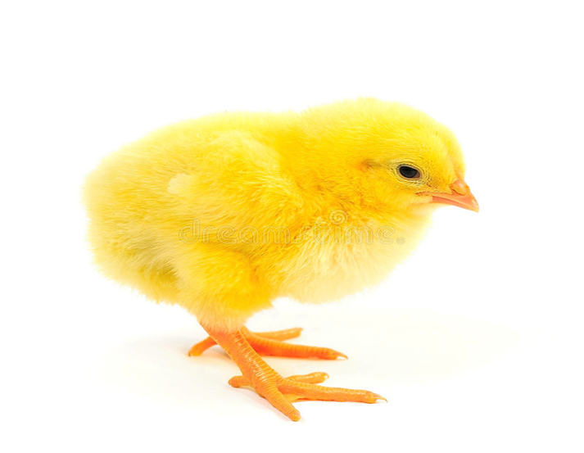

**Воспитатель:** К нам сегодня в гости пришел цыпленок! Давайте посмотрим на него и расскажем, цыпленок какой?

**Предполагаемые ответы детей:** желтый, пушистый, маленький.

**Воспитатель:** А что умеет делать цыпленок?

**Предполагаемые ответы детей:** гулять, щипать травку, пищать, искать червячков.

**Воспитатель:** А давайте поиграем в игру, а цыпленок пусть посмотрит, как мы играем? Предлагаю игру «Курица и цыплята». Вы будете цыплята, а я ваша мама-курочка.

**Проводится игра «Курица и цыплята».**

Вышла курочка гулять, свежей травки пощипать, (дети идут вслед за воспитателем по кругу)

А за ней ребятки, желтые цыплятки.

«Ко-ко-ко, ко-ко-ко, не ходите далеко, (грозим пальчиком)

Лапками гребите, зернышки ищите, (присели и гребём руками)

**Воспитатель:** Молодцы, хорошо играли! А вот у нашего цыпленка нет друзей? Как ему помочь?

**Ответы детей.**

**Воспитатель:** Давайте ему поможем и слепим для него друзей, таких же маленьких цыплят.

**Дети садятся за столы.**

**Воспитатель:** Посмотрите, какое у цыпленка круглое тельце и круглая голова. Давайте нарисуем пальчиком в воздухе, какой формы у цыпленка голова и тело? Правильно, круглые. Молодцы. А что больше, голова или туловище цыпленка? Правильно, туловище больше. Молодцы. Перед тем, как начать лепить, давайте потренируем наши пальчики.

**Дети выполняют пальчиковую гимнастику.**

**Пальчиковая гимнастика: “Цыплята”**

Раз, два, три, четыре пять (Соединяют пальцы обеих рук, образуя шар)

Будем мы цыплят считать (Ритмично сжимают и разжимают кулачки)

Раз – цыпленок на крыльце, (Загибают по одному пальчику на обеих руках,

Два – еще сидит в яйце, начиная с больших, на каждый счет)

Три – цыпленок самый смелый,

А четыре – самый белый,

Пятый - маленький цыпленок, (загнув мизинец, прижимают кулачки друг к другу)

Кушать захотел спросонок.

**Воспитатель:** Наши пальчики размялись и готовы к работе.

Для этого разделим пластилин на два куска, один должен быть больше, а другой меньше, вот так. (Показывает). Возьмем большой кусок пластилина и скатаем шар. (Воспитатель делает и поясняет свои движения). Кладем пластилин между ладонями и круговыми движениями скатываем круглый, ровный, гладкий шарик. Вот такой красивый получился шар! А теперь нужно из маленького куска пластилина скатать шарик поменьше – это будет голова цыпленка. После этого маленький шарик положим на большой и немного прижмем его, только не сильно, чтобы не сломать шарики. Вот и получился цыпленок, осталось только прищипнуть клюв. Это делается так. Указательный и большой пальцы прикладываю к голове цыпленка и прищипываю пластилин. Клюв у цыпленка маленький и острый.

Дети лепят из пластилина цыплят. Воспитатель оказывает необходимую помощь.

**Воспитатель:** Ребята, кого мы сегодня лепили? Что вам запомнилось? Что понравилось?

**Ответы детей.**

**Образец.**

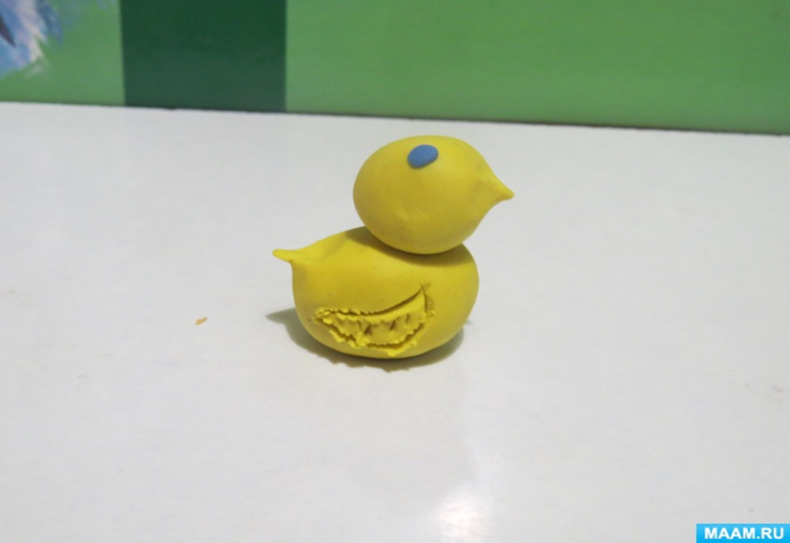

**4. Рефлексия.**

– С каким зайчиком мы играли?

– Чем отличается солнечный зайчик от обычного?

– Кого мы вылепили?